ΑΒΟΡΟΣ
Ο Άβορος είναι χωριό του νομού Φωκίδας στην Επαρχία Δωρίδας. Ανήκει στον καλλικρατικό Δήμο Δωρίδας. Βρίσκεται σε υψόμετρο 750μ. και οι εγγεγραμμένοι κάτοικοι της κοινότητας είναι 39, σύμφωνα με την απογραφή του 2011 (55 το 2001). Το χωριό περιβάλλεται με δάση από δρυς, πουρνάρια, καστανιές και έχει θέα προς τη λίμνη του Μόρνου. Ενοριακός ναός: Κοίμηση της Θεοτόκου. Πανηγυρίζει στις 15 Αυγούστου.
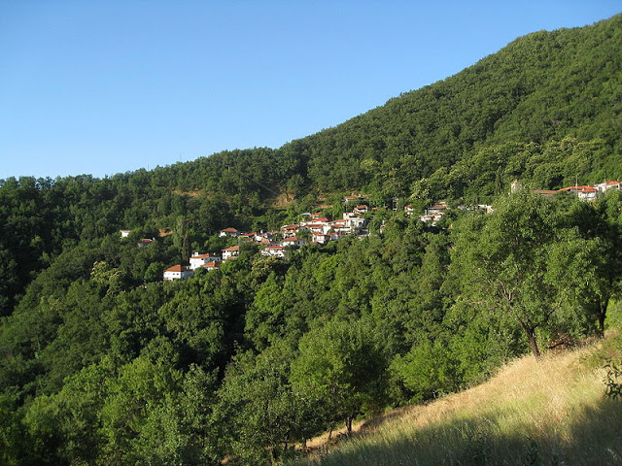
(Ο Άβορος σήμερα 2018)

ΔΗΜΟΤΙΚΟ ΣΧΟΛΕΙΟ ΑΒΟΡΟΥ ΔΩΡΙΔΑΣ – ΦΩΚΙΔΑΣ
ΕΚΠΑΙΔΕΥΤΙΚΗ ΠΕΡΙΦΕΡΕΙΑ: ΦΩΚΙΔΑΣ
ΔΗΜΟΤΙΚΟ ΣΧΟΛΕΙΟ ΑΒΟΡΟΥ
ΟΝΟΜΑΣΙΑ ΜΕΤΑΒΟΛΗΣ | ΟΡΓΑΝΙΚΟΤΗΤΑ | ΑΡ. ΑΠΟΦ. ΗΜΕΡΟΜΗΝΙΑ | ΦΕΚ | ΣΧ. ΕΤΟΣ ΜΕΤΑΒΟΛΗΣ
ΙΔΡΥΣΗ | 1/Θ |  |  | 1866-1867
ΚΑΤΑΡΓΗΣΗ | 1/Θ | Φ.311/41/57308/12-6-1975 | 658/τ.β΄/21-6-1975 | 1975-1976

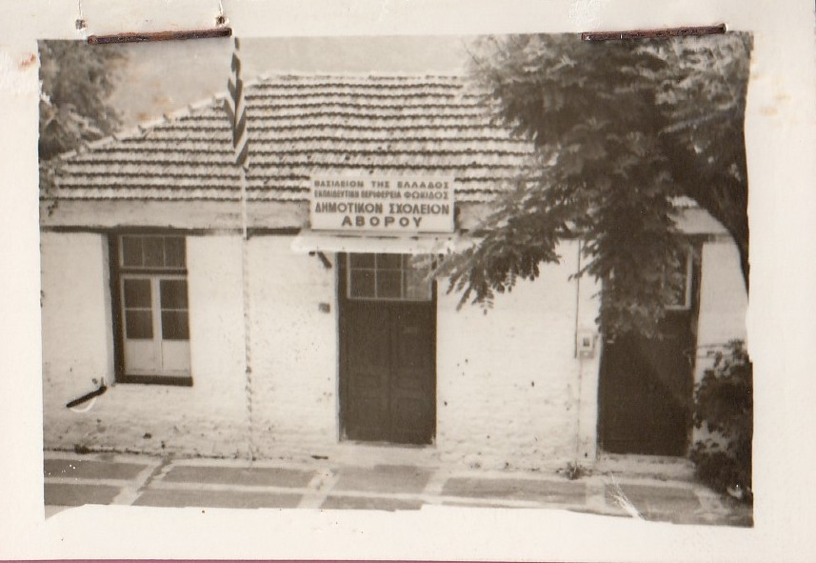
(Το Δημοτικό Σχολείο Αβόρου, 1973)
ΚΤΙΡΙΟ:
Έτος Ανέγερσης: 1911, Μισθωμένο με μηνιαίου μίσθωμα 450δρχ. (1972-1973)
Κατάσταση: καλή, Αίθουσα Διδασκαλίας, Γραφείο Δασκάλου, Αποθήκη, Τουαλέτα.
Ηλεκτρική Εγκατάσταση, Αύλειος χώρος: 250τ.μ.
ΓΕΝΙΚΑ ΣΤΟΙΧΕΙΑ: (με βάση τη με αριθμ. 50326/1-6-1972 απόφαση του ΥΠΕΠΘ με θέμα: «Συμπλήρωσις Βιβλίων Ιστορίας Σχολείων)
- Το Σχολείο ιδρύθηκε το 1886 ως μεικτό μονοτάξιο. Κατά τα σχολικά έτη 1942-1943, 1943-1944, 1944-1945, 1945-1946, 1946-1947 δε λειτούργησε λόγω της Κατοχής και του Εμφυλίου Πολέμου.
- Υπηρετήσαντες Δάσκαλοι: Παπακωνσταντίνου Παναγιώτης (1921-1928), Ιωάννης Λούτσοβος (1923-1927), Παπαχαραλάμπους Χαράλαμπος (1928-1929), Ρεπόπουλος Ιωάννης (1929-1932), Μπεζαΐτης Δημήτριος (1932-1942), Τσώνος Ιωάννης (≈1946-1948), Παλαιολόγος Κων/νος, Τύμπας Γεώργιος (1948-1949), Λέκκος Δρόσος (1973).
- Βοηθητικό προσωπικό, καθαρίστρια: ΟΧΙ
- Αριθμός μαθητών:
  - Σχ. Έτος: 1970-1971: 18 (10 αγόρια, 8 κορίτσια)
  - Σχ. Έτος: 1971-1972: 13 (10 αγόρια, 3 κορίτσια)
  - Σχ. Έτος: 1972-1973: 07 (04 αγόρια, 3 κορίτσια)
ΣΗΜΕΡΙΝΗ ΧΡΗΣΗ: Κατάσταση μέτρια, γενική χρήση από το Δήμο Δωρίδας.
Βιβλιογραφία – Πηγές
- Διεύθυνση Πρωτοβάθμιας Εκπαίδευσης Ν. Φωκίδας.
- Διαδικτυακή Εγκυκλοπαίδεια Ελεύθερου Περιεχομένου: ΒΙΚΙΠΑΙΔΕΙΑ

